Государственное бюджетное дошкольное образовательное учреждение
детский сад №46 Пушкинского района Санкт-Петербурга

Конспект занятия по ранней профориентации детей
«Юные модельеры-дизайнеры одежды»
для детей старших групп

Авторы:
Казунина Юлия Павловна, воспитатель

Санкт-Петербург
2022

Цель: познакомить детей с трудом людей в швейной промышленности.

Образовательные задачи:
- Расширять и уточнять представления о профессиях в швейной промышленности - портной, швея, закройщик, модельер, художник по тканям;
- Познакомить с разными видами ткани;
- Познакомить с процессом пошива одежды.
Развивающие задачи:
- Развивать внимание, память, мышление;
- Развивать речевую активность, диалогическую речь;
- Развивать интерес детей в процессе совместной деятельности;

Воспитательные задачи:
- Воспитывать трудолюбие и уважение к труду взрослых;
- Воспитывать дружелюбие, вежливость, честность, гуманные чувства, уважение друг к другу, к результатам труда;
- Формировать навыки сотрудничества, взаимопонимания.

Предварительная работа: рассматривание тканей, иллюстраций, журналов мод; рисование эскизов одежды, игры «Оденем куклу», «Модельер», продуктивная деятельность «Узоры для ткани», «Журнал мод»
Атрибуты: образцы ткани, сантиметровая лента, бумага, карандаши, фломастеры, манекен

Ход занятия:

- Ребята, я знаю, что вы любите наряжаться. Какая у вас любимая одежда? (ответы детей).
- Наших знакомую Таню пригласил Ваня на День рождения. Но она не знают, что туда надеть. Поможете ей подобрать одежду? (Да, поможем).
- А какую одежду обычно одевают на День рождения? (красивую, нарядную, праздничную)
- Из чего шьют одежду? (из ткани)
- Какая бывает ткань по составу? (из шелка, хлопка, шерсти, вельвета)
- Платье из шёлка (какое) – шёлковое.
- Кофта из шерсти (какая) – шерстяная.
- Пальто из драпа (какое) – драповое.
- Брюки из вельвета (какие) – вельветовые.
- Блузка из хлопка (какая) – хлопковая.
- Шуба из меха (какая) – меховая.
- Чем отличается нарядная одежда от повседневной? (Праздничная одежда отличается от повседневной своей яркостью и неповторимостью)
Так вот у Тани нет нарядной одежды. Что же ей делать? (сшить самим, заказать в ателье)
Но она не умеет шить. Значит отправим её в ателье. Кто работает в «Ателье»?
Рассматриваем иллюстрации с изображением работников швейного производства.
- Что делают художники-модельеры?
- А что делают закройщики?
- А для чего в салоне швеи?
- А кто помогает сделать одежду более элегантной? Украсить её?
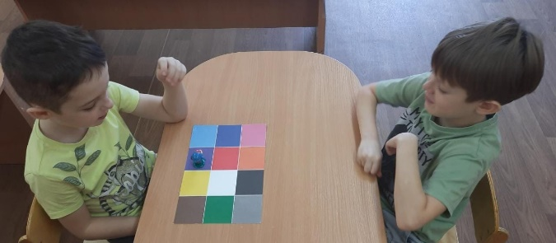
- Художником-модельером становится тот ребенок, кто больше всех наберет баллов в игре «Собери пазл».
- Дизайнером – становится тот ребенок, кто лучше всех разбирается в названии цветов и их оттенков. Кто это может быть?
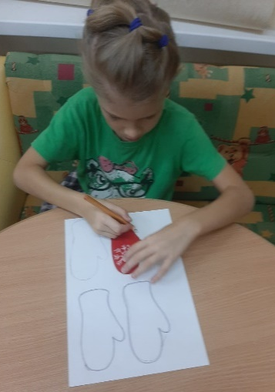

- Закройщиком – становится тот ребенок, кто лучше всех выполнит задание «Помести пять варежек на одном листе» (самое экономное использование листа бумаги)
- Швеёй – становится тот ребенок, который аккуратнее всех проведёт «дорожку» по пунктирной линии (упражнение «Прострочи шов»)

Но перед началом нашей работы, давайте разомнемся (координация речи с движением)
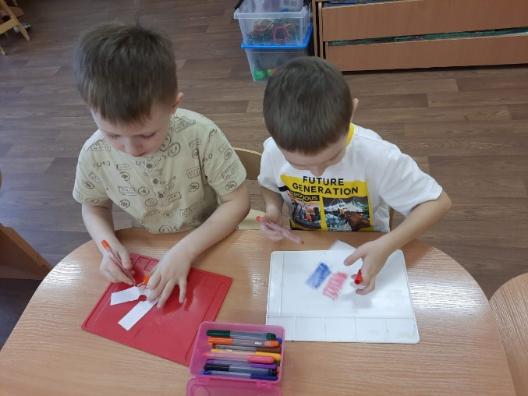
Модельер забыл про лень,
Он в работе целый день.
Нелегко его занятье –
Он придумывает платье.
Это дело непростое:
Нужно платьице такое,
Чтоб оно смотрелось модно,
Чтобы было в нём свободно,

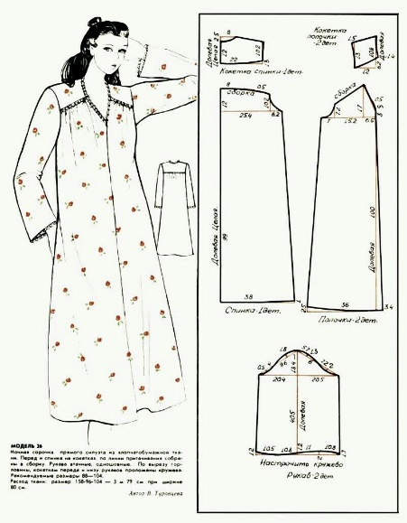
Чтобы платье хорошо
Подошло кому угодно,
Чтобы девочка, на праздник
Это платьице надев,
Сразу стала бы прекрасней
Всех на свете королев.
И для мальчиков костюмы
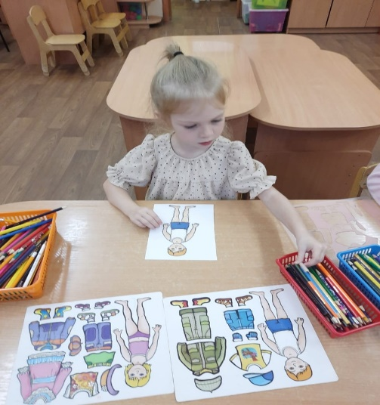
Надо бы ему придумать.
Очень крепкими штаны
Быть у мальчиков должны,
Чтобы озорной мальчишка
Свои новые штанишки
Не порвал и не протёр,
Лазая через забор.

Воспитатель предлагает детям атрибуты, маркеры игрового пространства; распределяет детей (направляет, учитывая оборудование)
Дети расходятся по своим рабочим местам.
Художники-модельеры разрабатывают эскизы для новой коллекции;
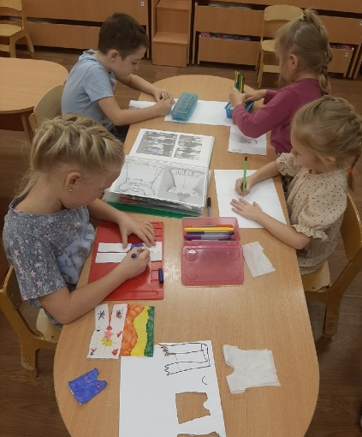
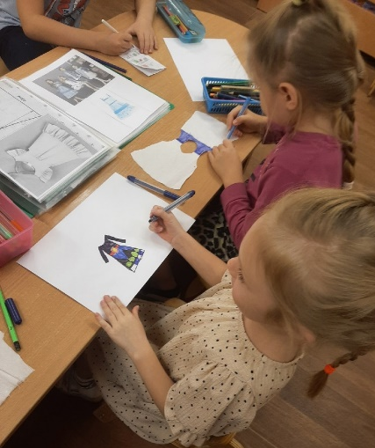

закройщик снимает мерки с моделей;
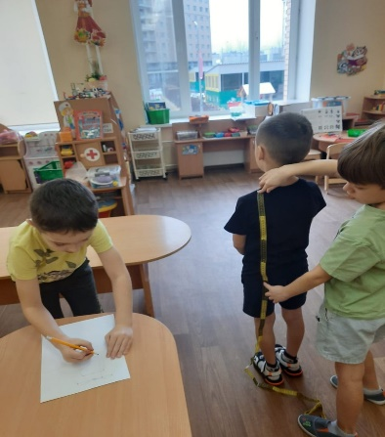
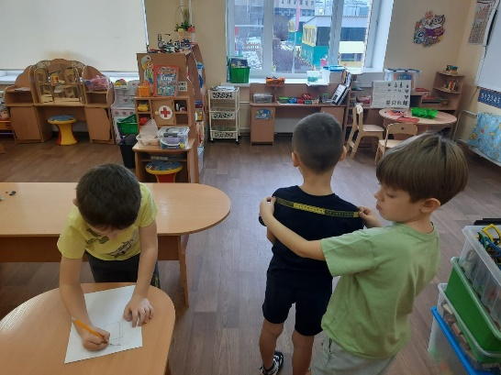

швеи выполняют заказ;
дизайнеры (совместно с воспитателем) разрабатывают новые украшения.
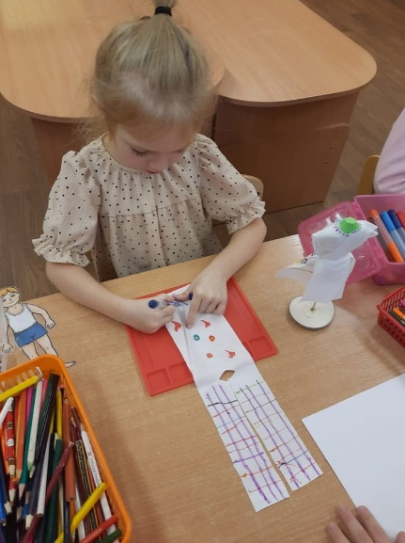
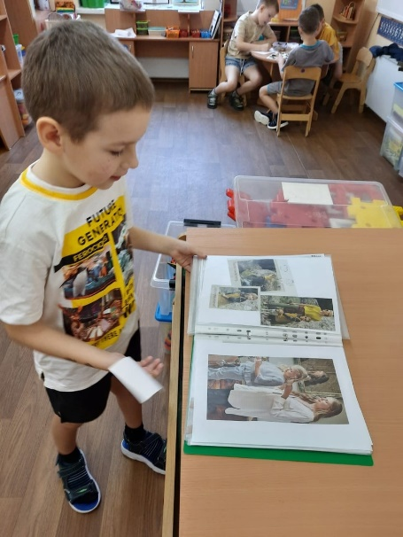

Все должны быть внимательны, доброжелательны друг к другу.

-Ребята! Какие мы все молодцы! Теперь Таня может смело отправиться на день рождения к Ване. Вы создали ей замечательный наряд!
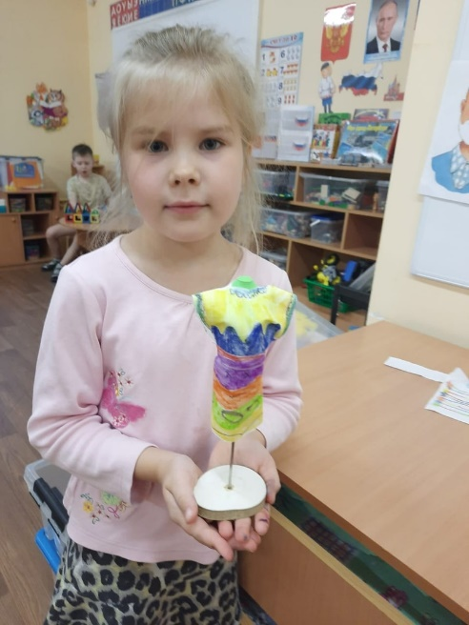

Все специалисты в нашем «Ателье» работали добросовестно, слаженно, поэтому создали такую замечательную коллекцию праздничной одежды.
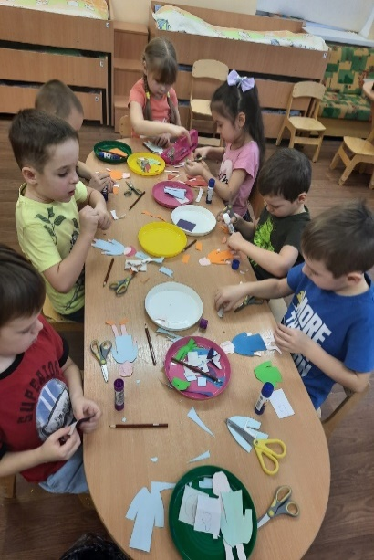

Осанка, походка, прическа нужна,
Это, ребята, совсем не игра.
Трудно вечернее платье носить,
Еще труднее его смастерить!

- В следующий раз мы представим новую коллекцию одежды и покажем ее нашим родителям или пригласим детей из другой группы, или подготовим коллекцию школьной формы.

